图书馆新书导读第128期

①题名：永恒之城:罗马历史城市建筑图说  作者：曹昊主编  出版社：化学工业出版社  出版年：2016  索书号：TU204.11/70  馆藏地：第一借阅室  导读：本书的内容大致分为四个部分：部分介绍古罗马的城市发展史和罗马人的建筑技术；第二部分介绍罗马城的广场以及它在城市规划中的意义；第三部分介绍罗马城的神庙和教堂，以及建筑形式的演变；第四部分介绍罗马的纪念性公共建筑，它们作为罗马社会形态的重要组成部分而颇受历代统治者的重视。 | 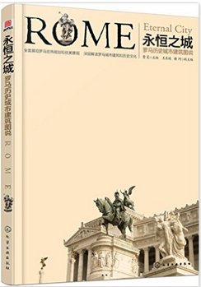

②题名：水彩建筑绘  作者：飞乐鸟工作室著  出版社：中国水利水电出版社  出版年：2016  索书号：TU204.11/70  馆藏地：第一借阅室  导读：本书在绘制线稿时，详细讲解了如何控制建筑线条的轻重，如何加强或减淡结构线，使读者一目了然。同时在本书的最后还附上了各建筑案例的完整线稿，便于读者临摹练习。本书在不同的案例中会针对性地讲解绘制步骤中使用的各种水彩基础小技巧，让读者在轻松绘制案例的同时能够逐渐掌握水彩绘画的各种上色技法。 | 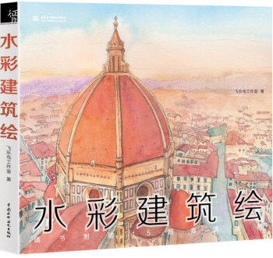
javascript:;③题名：细说光影:3ds Max&VRay室内渲染用光技巧  作者：程罡编著  出版社：清华大学出版社  出版年：2016  索书号：TU238.2/172  馆藏地：第一借阅室  导读：本书结合国外*新的vray教程、技法和笔者多年的实战经验，详细而全面地讲解了vray室内效果图灯光设计的历史沿革和各种相关技法。书中回顾了历史上曾经出现的各种渲染引擎和算法，以及它们各自的优缺点，深入讲解了vray的各种渲染参数、材质参数和摄像机参数的设置技巧，对于提高渲染操作效率的技巧也做了详细讲解。 | 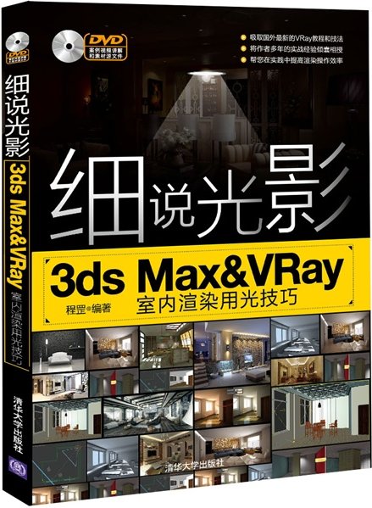

④题名：印象手绘,景观设计手绘线稿表现  作者：郑晓慧, 王超, 李诚编著  出版社：人民邮电出版社  出版年：2016  索书号：TU986.2/746  馆藏地：第一借阅室  导读：本书主要讲解与景观设计线稿表现相关的知识，注重设计与手绘表现相结合，希望大家通过本书的学习，能够解决在实际设计工作中遇到的手绘表现问题，使设计工作变得更加快捷、灵活、简单。本书结构清晰、思路明确，详细介绍了景观手绘线稿表现的入门技法、训练要素、透视原理、构图原理、配景表现、成图案例步骤分解、设计草图应用等方面的内容。 | 

⑤题名：装置艺术项目管理体系与应用  作者：方峻著  出版社：华中科技大学出版社  出版年：2016  索书号：TU767/527  馆藏地：第一借阅室  导读：既从宏观上介绍了装置艺术项目的整体架构与项目设计流程，又从微观上说明了软装管理精细化的重要性，从合同管理、设计管理、订采管理、物流管理、财务管理等方面详细介绍了装置艺术项目管理。对软装企业的设计师及项目经理、企业管理者都具有很强的指导意义。 对于只有专业理论和技能的设计类在校大学生而言，也具有深远的指导意义。 | 

